소명 분류

개요
소명 분류는 소명 요청 시 사용할 분류를 관리하는 기능입니다. 소명 분류를 사전에 등록해 두면 소명을 요청할 때 분류를 선택하여 소명의 유형을 체계적으로 관리할 수 있습니다.
소명 분류 메뉴에 접근하려면 소명 분류 편집 권한이 필요합니다.

소명 분류 목록 조회/검색
대응 > 소명 분류에서 소명 분류 목록을 조회하거나 검색할 수 있습니다.
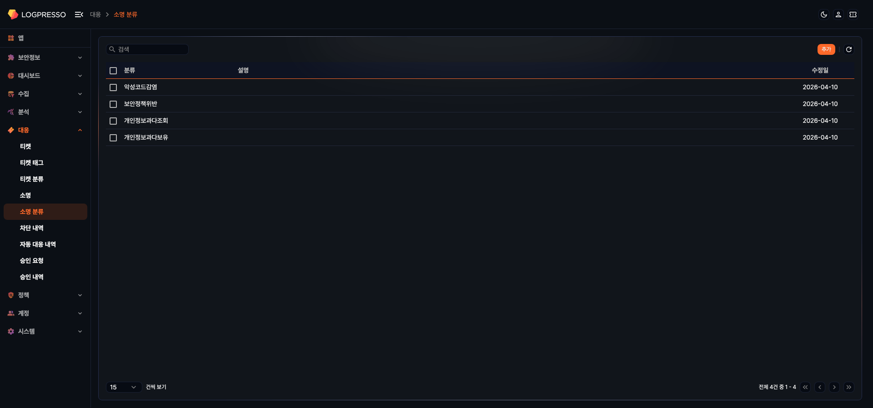
- 분류: 소명 분류의 이름. 다국어 번역이 등록된 경우 현재 로케일에 해당하는 번역 이름이 표시됩니다.
- 설명: 소명 분류에 대한 설명
- 수정일: 소명 분류가 마지막으로 수정된 날짜
소명 분류 목록에서 특정 소명 분류를 찾으려면 도구 모음에 있는 검색 도구를 사용하세요. 검색 도구는 입력한 단어가 분류에 포함된 소명 분류를 찾아서 보여줍니다.
새로 고침
소명 분류 목록을 최신 정보로 조회하려면 도구 모음에서 새로 고침을 클릭하세요.

소명 분류 추가
소명 분류를 추가하려면,
대응 > 소명 분류에서 도구 모음에 있는 추가를 클릭하세요.
소명 분류 추가 화면에서 필요한 값을 입력한 다음 저장을 클릭하세요.
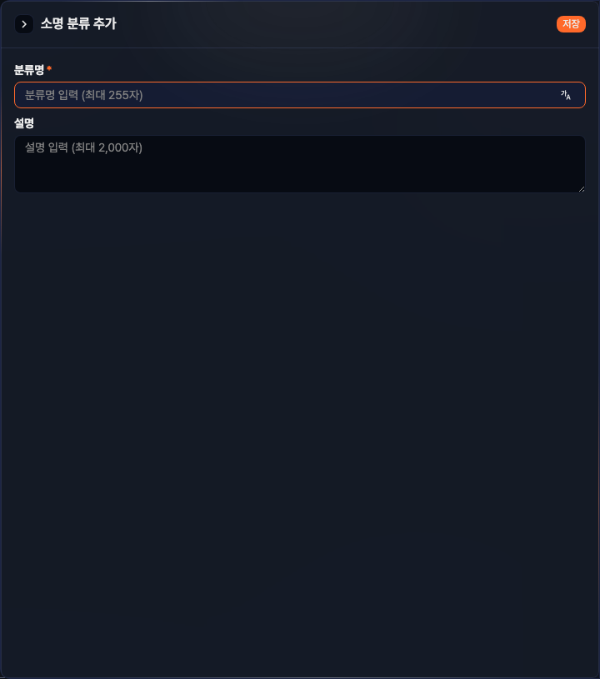
- 분류명: 소명 분류의 이름(필수, 최대 255자). 다국어 번역을 등록하려면 입력 필드 옆의 다국어 버튼을 클릭하여 언어별 이름을 입력하세요.
- 설명: 소명 분류에 대한 설명(최대 2,000자)

소명 분류 수정
소명 분류를 수정하려면,
소명 분류 목록에서 수정할 소명 분류의 분류 이름을 클릭하세요.
소명 분류 수정 화면에서 정보를 수정한 후 저장을 클릭하세요.
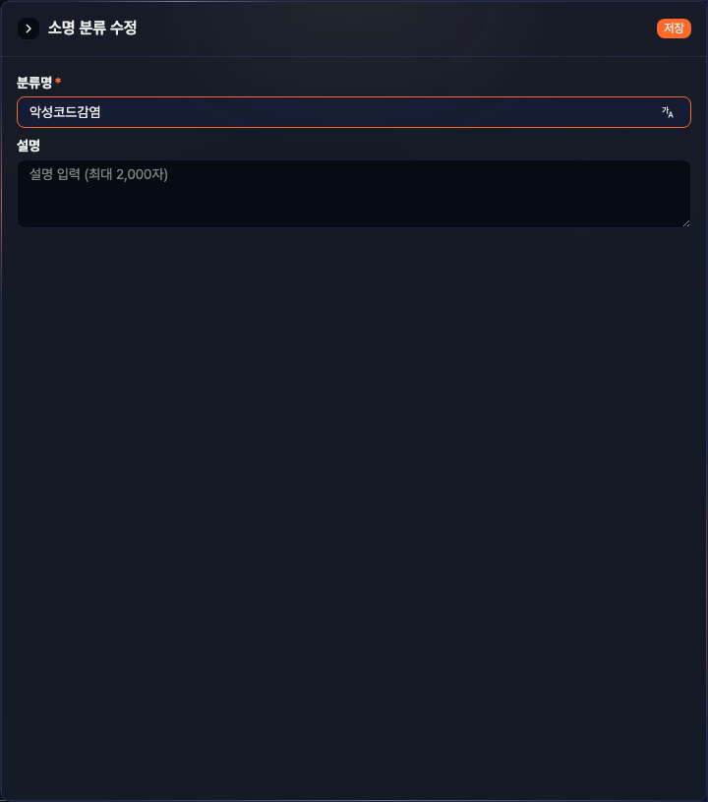

소명 분류 삭제
소명 분류를 삭제하려면,
소명 분류 목록에서 삭제할 소명 분류의 왼쪽에 있는 체크 박스를 클릭하세요.
도구 모음에서 삭제를 클릭하세요.
소명 분류 삭제 창에서 삭제할 소명 분류 정보를 확인하고 삭제를 클릭하세요. 삭제하지 않으려면 취소를 클릭하세요.
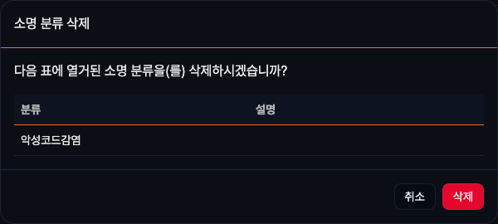
소명에서 사용 중인 소명 분류는 삭제할 수 없습니다.

